**《 Python程序设计》**

**实验三**

**实验报告**

**学号： 姓名：**

**问题一：**

**求小于2000的所有质数。**

1. **提交实验程序和注释**

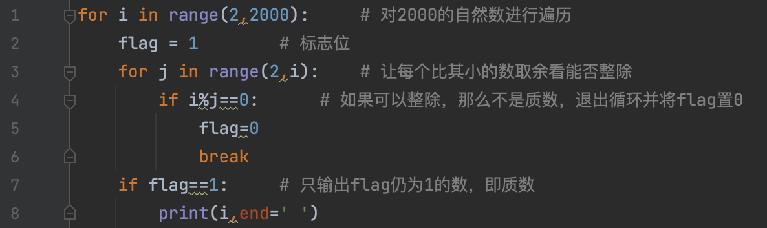

1. **记录最终测试数据和测试结果**

**由于直接用上述代码数据显示需要多张截图，故更改一下打印代码使所有2000以内质数全部显示出来，结果如图：**

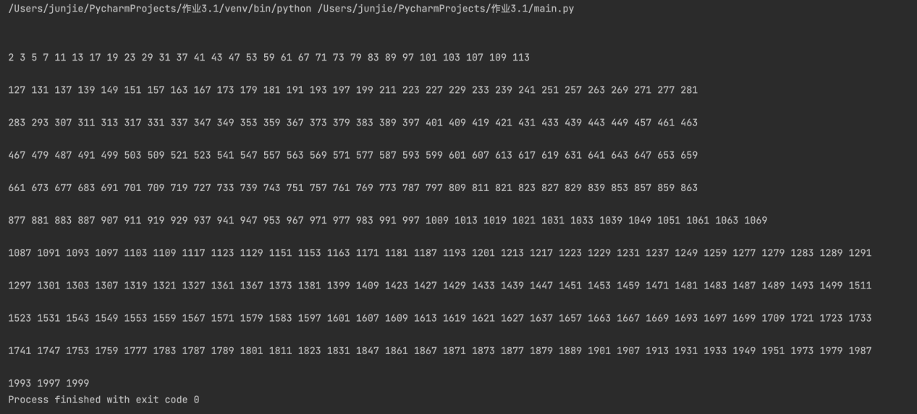

**问题二：**

**本题要求编写程序，计算序列 2/1+3/2+5/3+8/5+... 的前N项之和。注意该序列从第2项起，每一项的分子是前一项分子与分母的和，分母是前一项的分子。**

**输入格式:输入在一行中给出一个正整数N。**

**输出格式:在一行中输出部分和的值，精确到小数点后两位。**

**1.提交实验程序和注释**

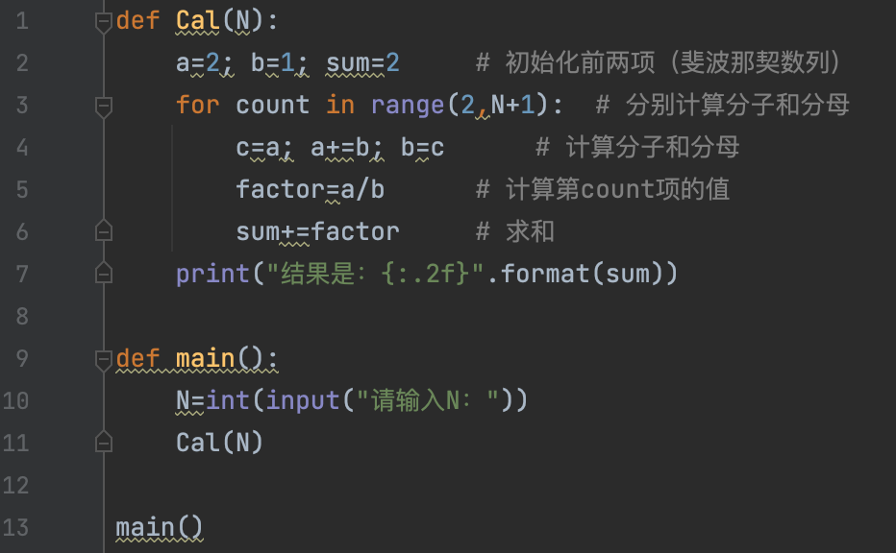

**2.记录最终测试数据和测试结果（部分）**

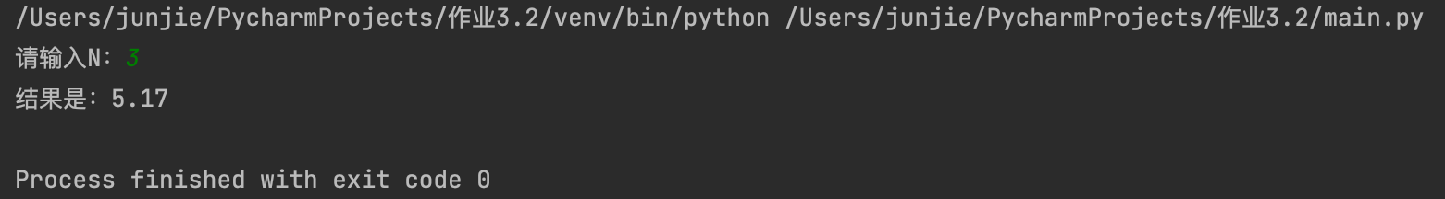

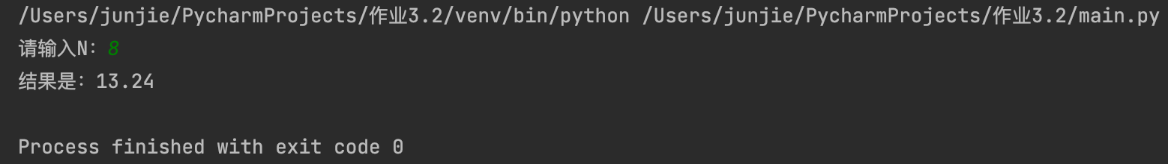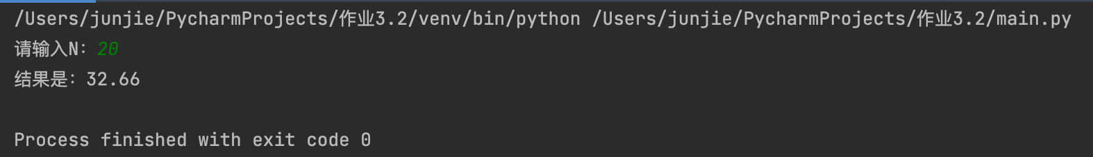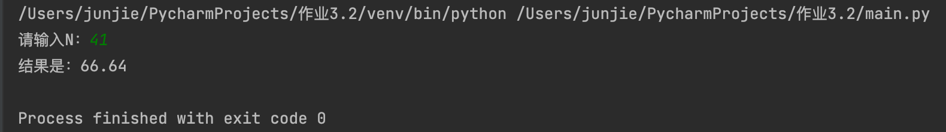

**问题三：**

**将一笔零钱换成5分、2分和1分的硬币，要求每种硬币至少有一枚，有几种不同的换法？**

**输入格式:输入在一行中给出待换的零钱数额x∈(8,100)，单位为分。**

**输出格式:要求按5分、2分和1分硬币的数量依次从大到小的顺序，输出各种换法。每行输出一种换法，格式为：“fen5:5分硬币数量, fen2:2分硬币数量, fen1:1分硬币数量, total:硬币总数量”。最后一行输出“count = 换法个数”。**

**1.提交实验程序和注释**

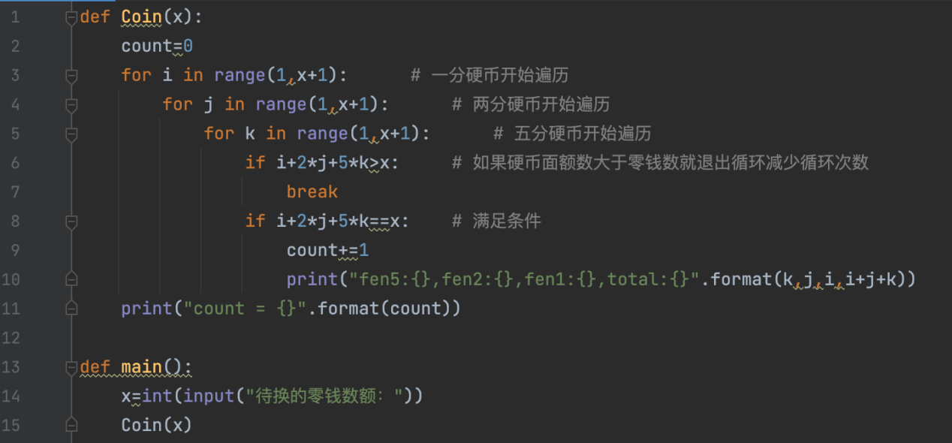

**2.记录最终测试数据和测试结果（部分）**

